1.PL-22.3.2021- 0.A- Počítame do 5.

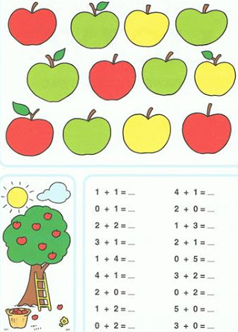

2.PL-22.3.2021- 0.A- Dopíš počet.
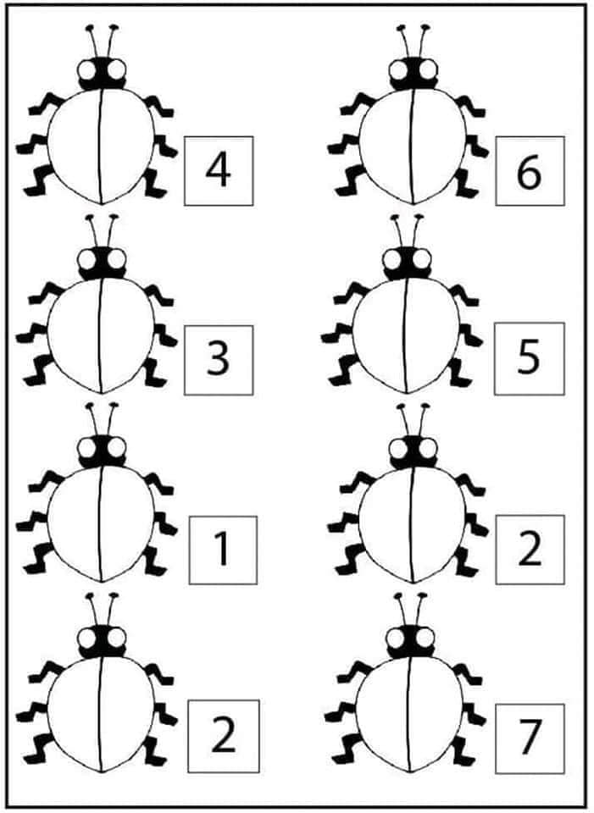
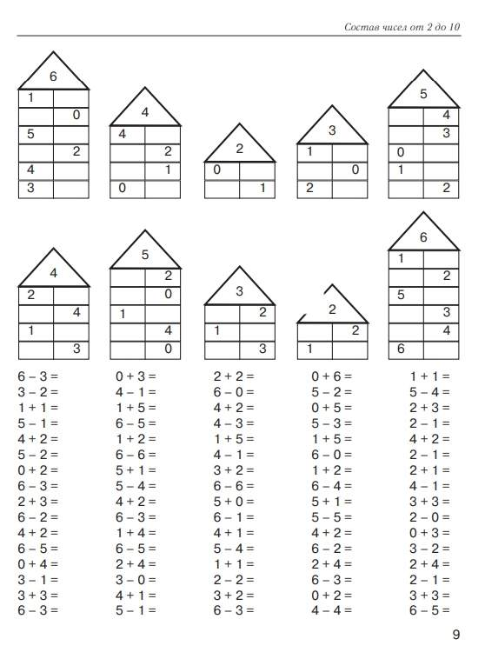
3.PL-22.3.2021- 0.A- Počítame do 6.

